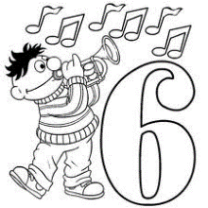
Име и презиме ученика:

______________________________________________

Сабирамо и одузимамо бројеве до 6

1. Попуни празна поља у табели:

5 |  |  | 6 |  |  | 4 |  |  | 3
2 |  |  | 1 |  |  |  | 2 |  | 1
 | 3 |  |  | 3 |  | 1 |  |  |  | 3
4 |  |  | 0 |  |  |  | 0 |  | 2
 | 5 |  |  | 2 |  | 3 |  |  |  | 0

2. Израчунај:
2 + 3 =____ 4 + 2 = ____ 3 + 3 = ____ 1 + 4 =____
5 – 3 =____ 6 – 2 = ____ 4 – 3 = ____ 6 – 5 =____
1 + 5 =____ 6 – 3 = ____ 2 + 4 = ____ 6 – 1 = ____

3. Реши задатке:
Сабери бројеве 2 и 4.______________________________

Од броја 5 одузми број 4.___________________________

Сабери бројеве 1 и 3._______________________________

Од броја 6 одузми 3._______________________________

4. На тањиру је било 6 колача. Мита је појео 2 колача.
Колико је остало колача на тањиру?
Решење:___________________________________________

Одговор:___________________________________________

Број седам- 7

- Заокружи скупове који имају по седам елемената.

- Доцртај кружиће тако да их на свакој домини буде по 7 и упиши бројеве
који недостају.

1
5
4

+ + +

3. У квадратић упиши одговарајући број.

1 + = 7 3 + = 7 7 - = 5

4. У квадратић упиши знак <, > или =, тако да запис буде тачан.

3 + 2 7 1 + 6 7 7 – 2 4

Наставни листић

- Напиши број седам :

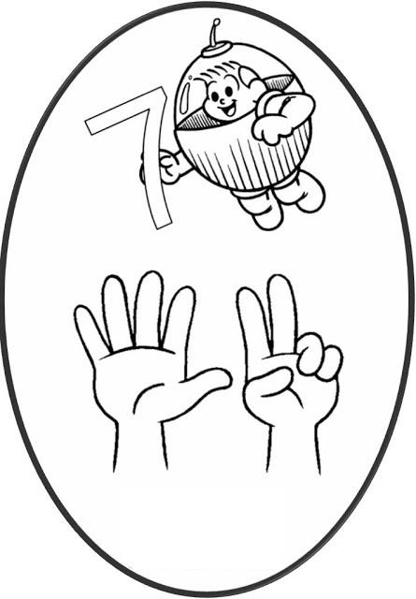

- Израчунај:
6+1=
7-4=

5+2=

7-7=

3.Преброј скупове и упиши број елемената у квадратиће, а затим у кружић стави знак
< , > или = између скупова.

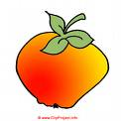

Име и презиме ученика:

________________________________________

Број 8
1. Попуни празна поља у табели:

7 |  |  | 8 |  |  | 5 |  |  | 6
2 |  |  | 3 |  |  |  | 2 |  | 4
 | 6 |  |  | 4 |  | 1 |  |  |  | 3
4 |  |  | 6 |  |  |  | 0 |  | 2
 | 7 |  |  | 8 |  | 4 |  |  |  | 5
6 |  |  | 7 |  |  |  | 5 |  | 6
 | 5 |  |  | 2 |  | 3 |  |  |  | 0

2. Израчунај:
2 + 3 =____ 6 + 2 = ____ 3 + 4 = ____ 4 + 4 =____
8 – 3 =____ 7 – 2 = ____ 8 – 4 = ____ 8 – 7 =____
3 + 5 =____ 8 – 5 = ____ 1 + 5 = ____ 8 – 1 = ____

3. Реши задатке:
Сабери бројеве 3 и 5.______________________________

Од броја 7 одузми број 4.___________________________

Сабери бројеве 4 и 3._______________________________

Од броја 8 одузми 5._______________________________

4. Мита је урадио 8 задатака, а Ана два мање од њега. Колико је Ана урадила задатака?

Решење:___________________________________________

Одговор:___________________________________________

OСАМ 8
1. Спој линијом сваки скуп са одговарајућим бројем у квадратићу.
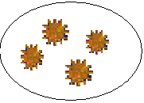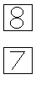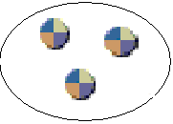
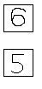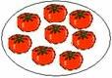
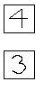

2. Преброј тачкице и попуни празна места ( _ ) или доцртај тачкице, тако да
записи буду тачни
1) 2)
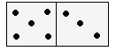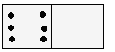

______ + ______ =______ ______ + ______= __8__

3) 4)
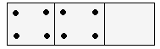

______ + ______ + _____ = __8__ ______ + ______+ ______ = __8__

3. Унапиши знак < , > или = , тако да односи међу бројевима
(цртежима) буду тачни.

1) 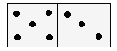 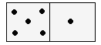 2) 3)
____________ 3+58 85+3

4) 5) 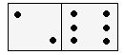 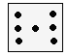 6)
8-36 __________ 8-43

4. Слично моделу
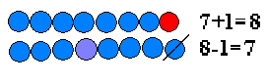
запиши бројеве и израчунај.

___________

___________

____________

____________

___________

5. У празне квадратиће упиши одговарајући број (пази куда те стрелица води).

1) 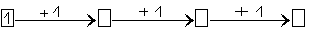

2) 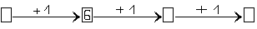

3)

4)

